活动时间：2023年12月7日
活动主题：莲都区2023届小学科学青年学习团队活动
活动地点：莲都区碧湖二小
上课课题：三年级下册第三单元“太阳、地球和月球”《3.影子的秘密》
上课班级：莲都区碧湖二小305班
上课老师：莲都区囿山小学 常丽芳
记录人员：莲都区天宁小学 陈建秋
一、视频导入
1.观看视频“手影游戏”
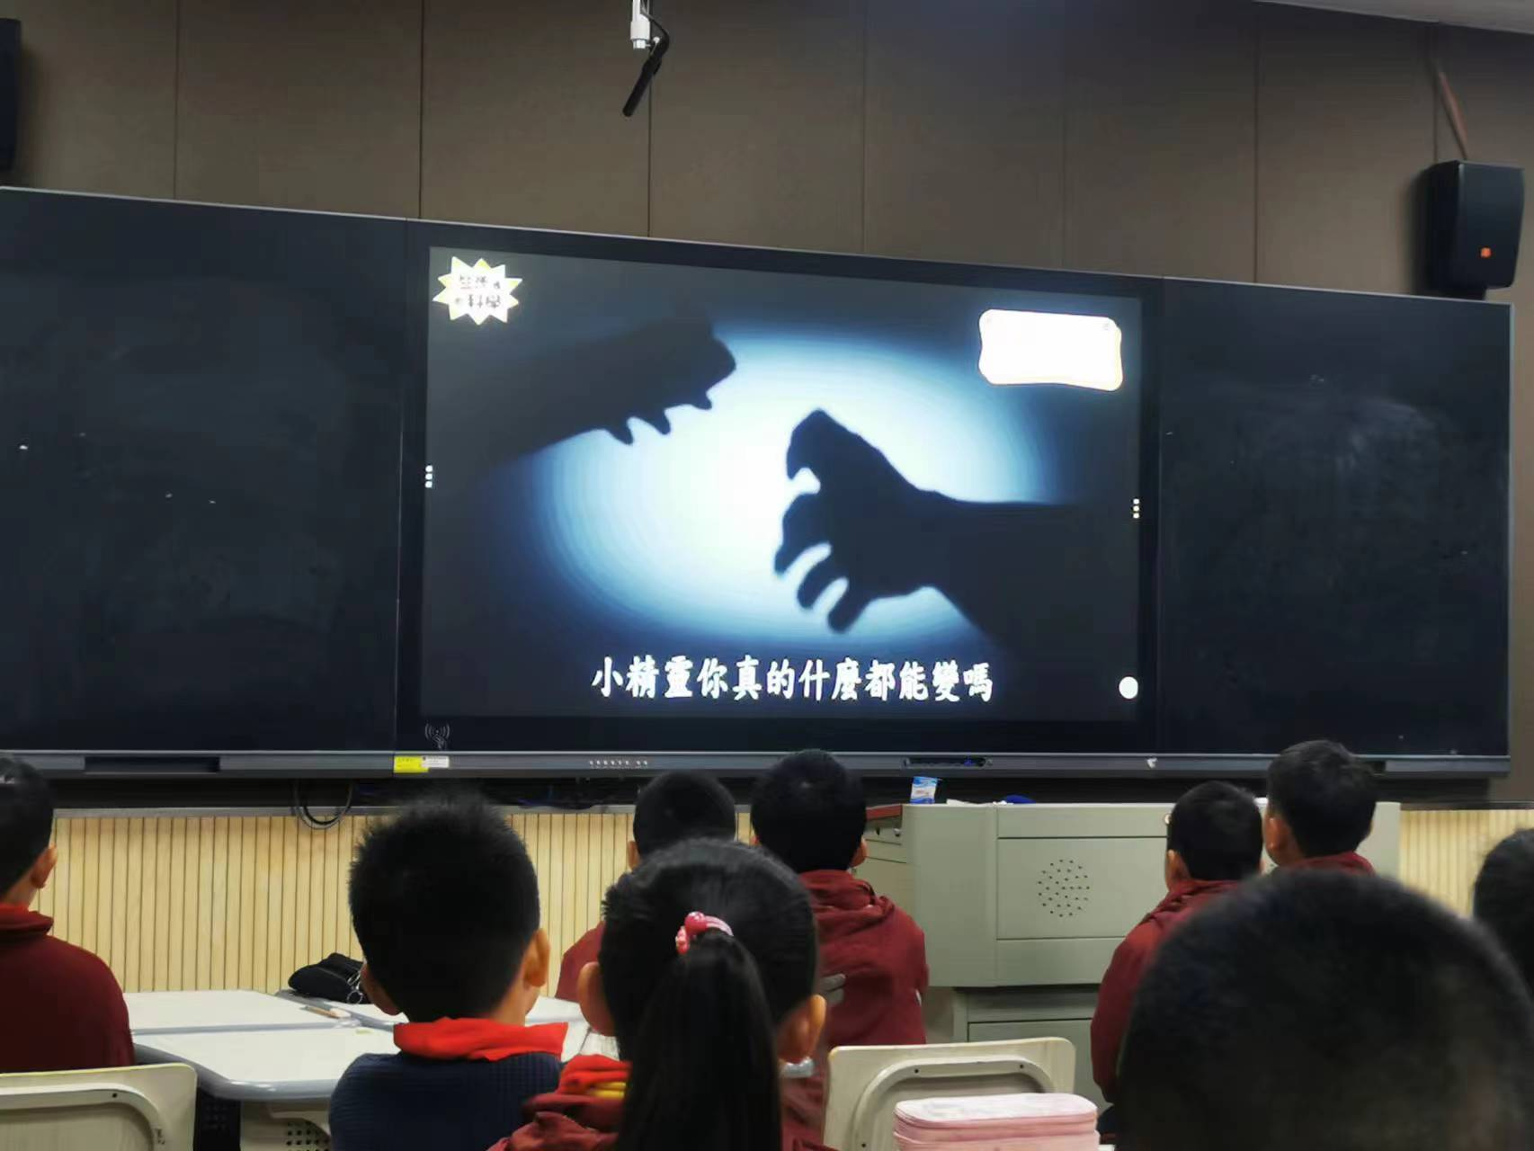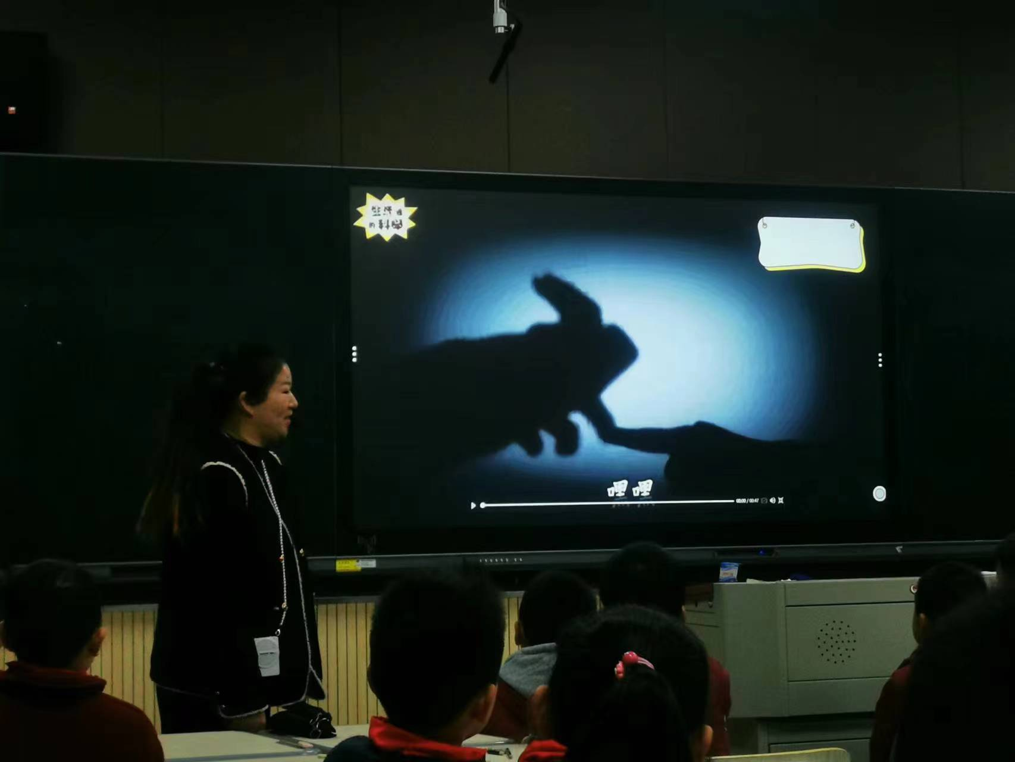
2.1053，问：这是一个关于什么的视频？
生：手影游戏。
3.师：谁能来提一提关于影子的问题
生：影子是怎么产生的？
生：为什么影子会变大变小
4.揭示课题：探索影子的秘密。板贴：产生条件，影子变化。
二、活动：探索影子的秘密
1.老师出示小恐龙和白纸，问：还需要什么？
生：光。
2.教师出示课件上的活动要求。
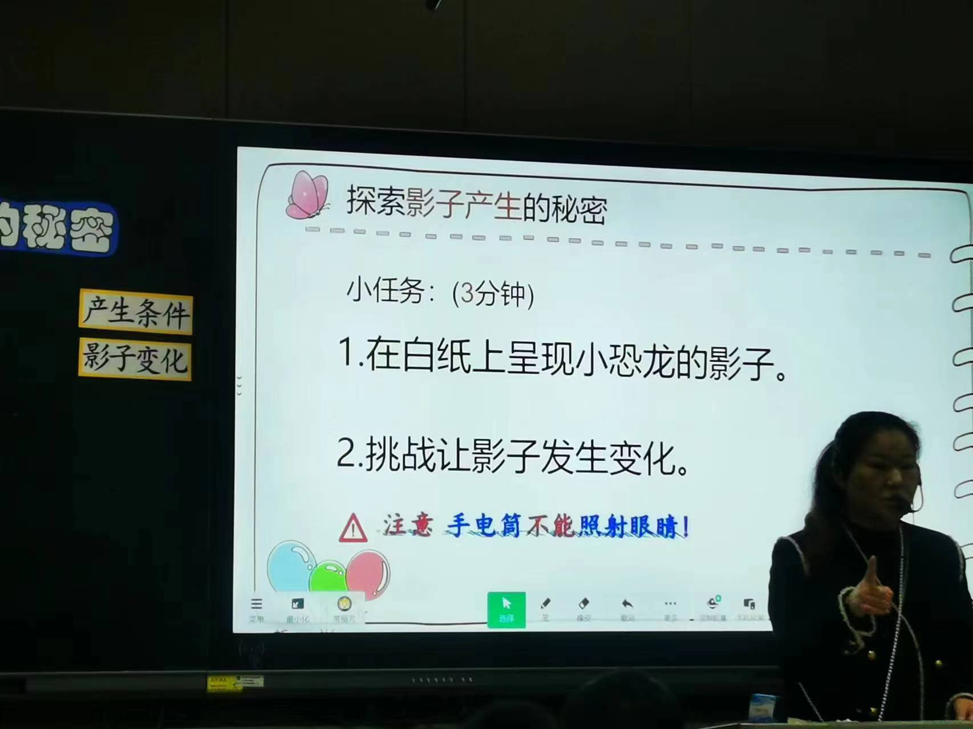
3.学生分组活动：让小恐龙在白纸上呈现影子。
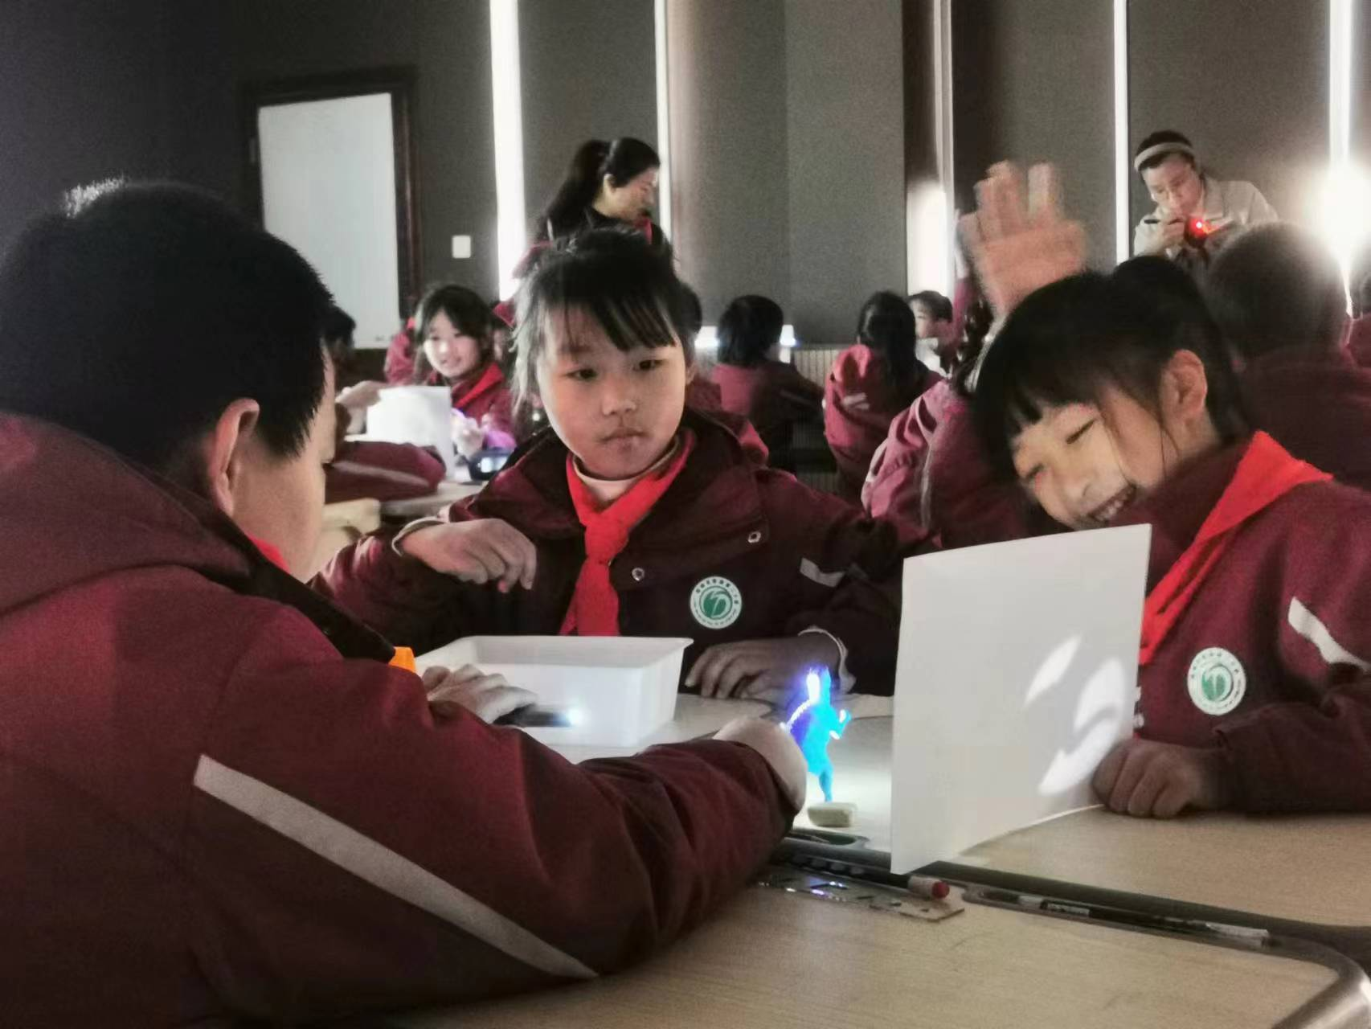
4.1057，教师提示：成功的小组可以尝试让影子发生变化。
5.1100，组织交流
师：成功呈现小恐龙的同学上来展示。
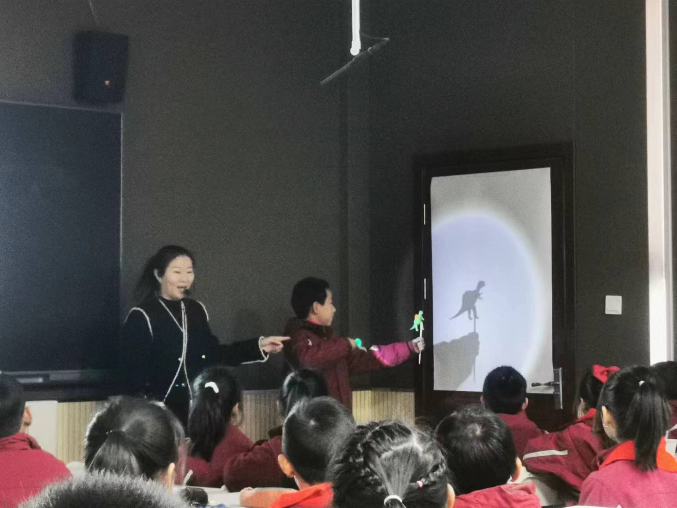
然后教师进行控制，比如关掉光源。
6.概括小结：手电筒发出明亮的光，光被小恐龙挡住，就在白纸上看到小恐龙的影子。
依次出示光源、遮挡物、屏，完成板书上的板贴。
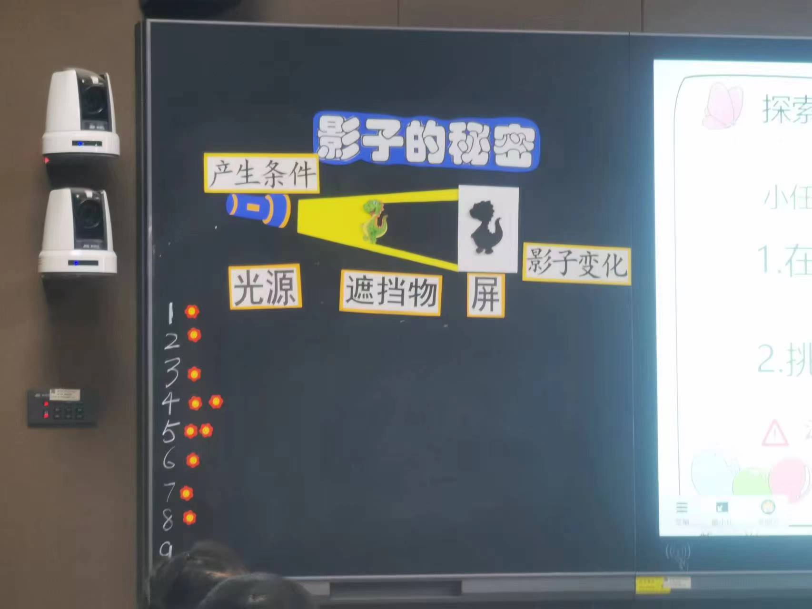
7.问：生活中，还有哪些物体可以作为遮挡物？
生：汽车，人。
教师利用教室的玻璃，让学生了解，玻璃是透明的，不能作为遮挡物。
三、学习影子的变化
1.师：哪些方法可以让影子发生变化？
生1：形状不同，影子会发生变化。
生2：转的物体，影子也会发生变化。
生3：照的角度不同，影子也会发生变化。
教师概括板贴：大小、形状、长短
2.出示木圆柱，让学生上台进行演示，影子变大变小
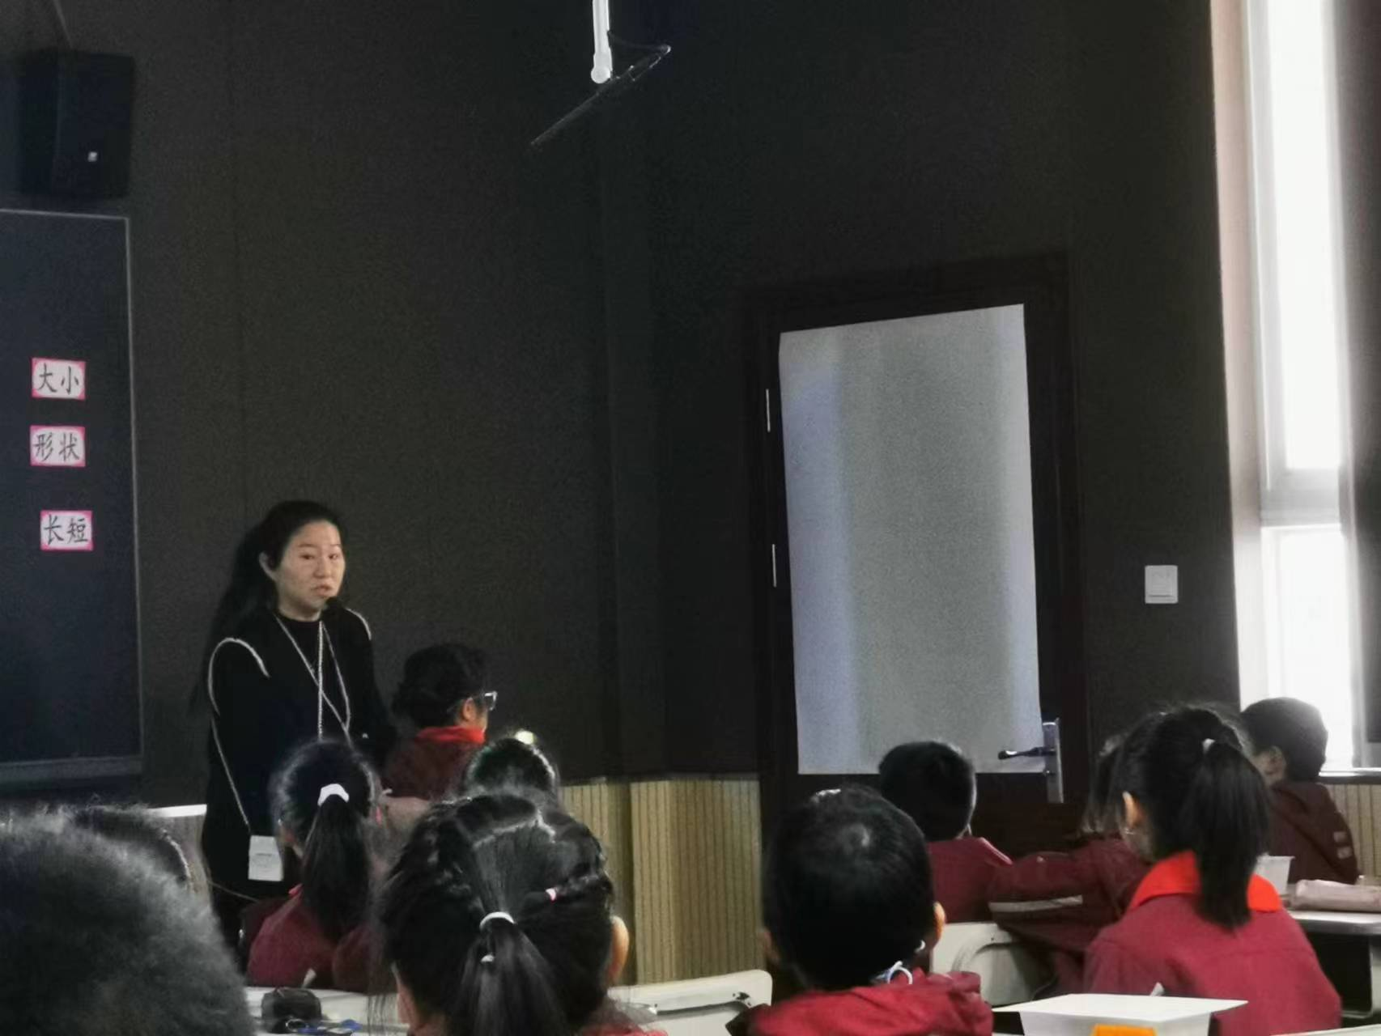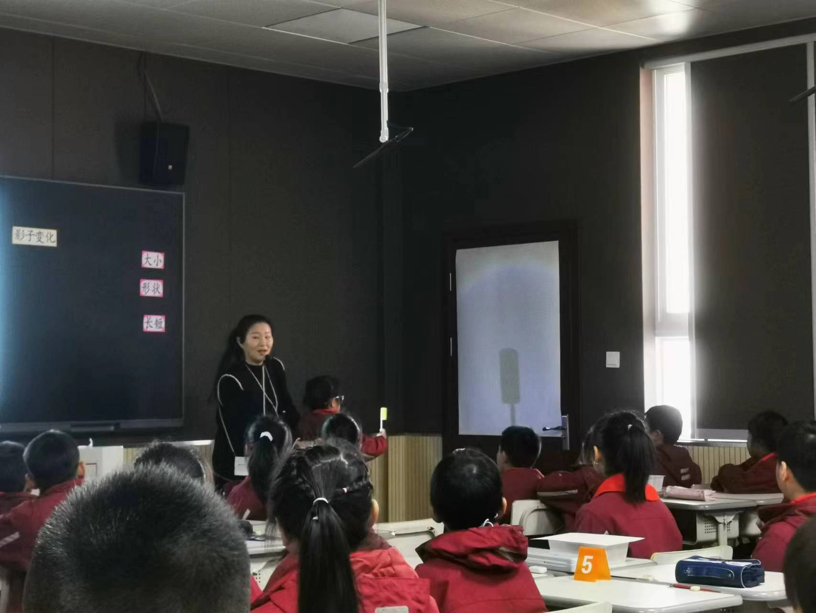
3.教师用板贴概括刚才的实验现象。
4.问：还有什么方法，让木圆柱的影子发生变化?
邀请学生上台边说边用板贴演示。
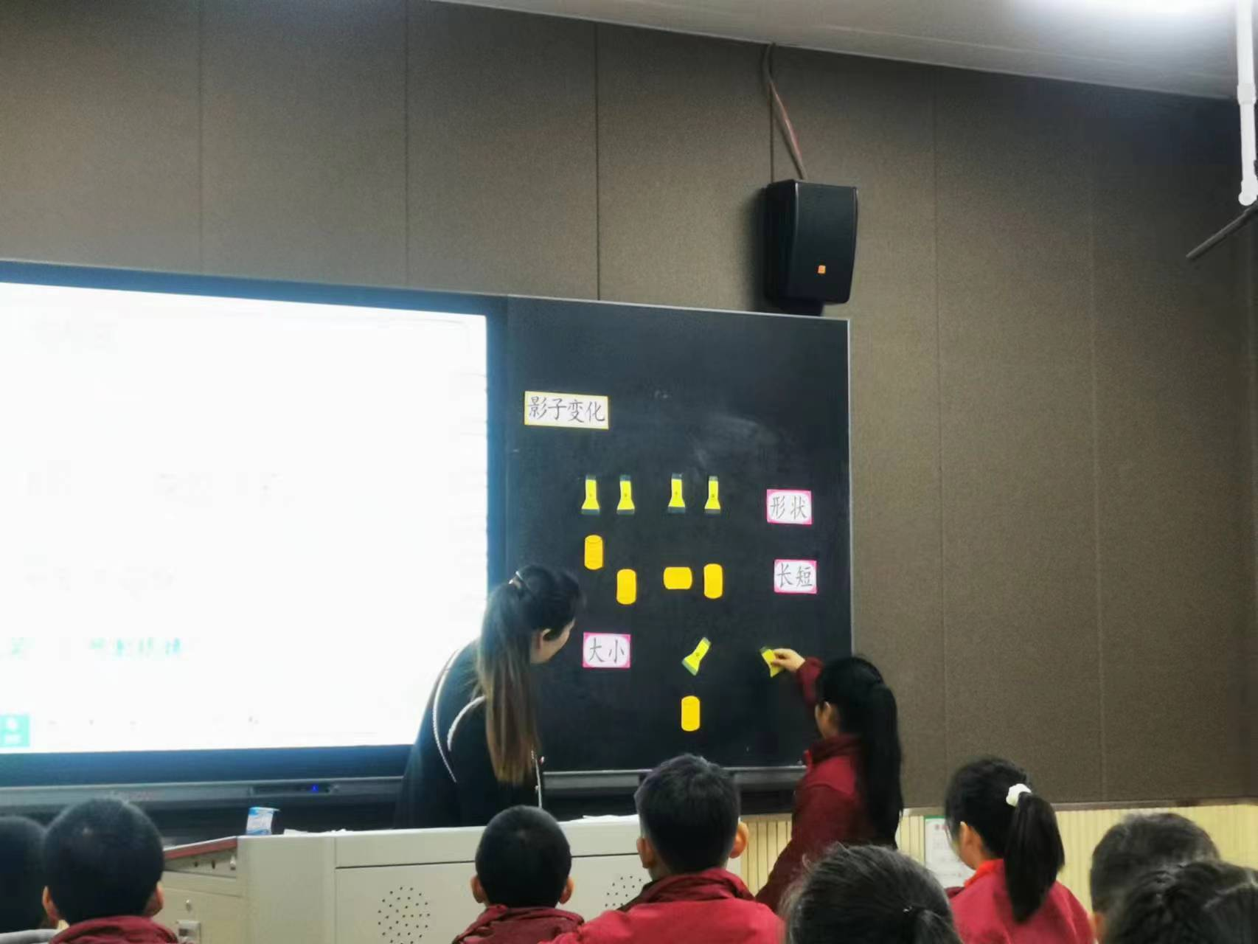
5.出示实验记录单，播放两个视频，指导学生实验。
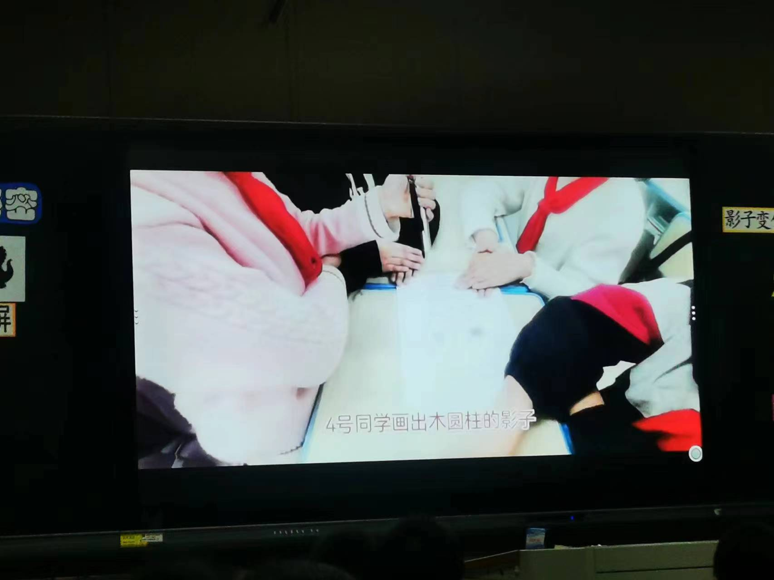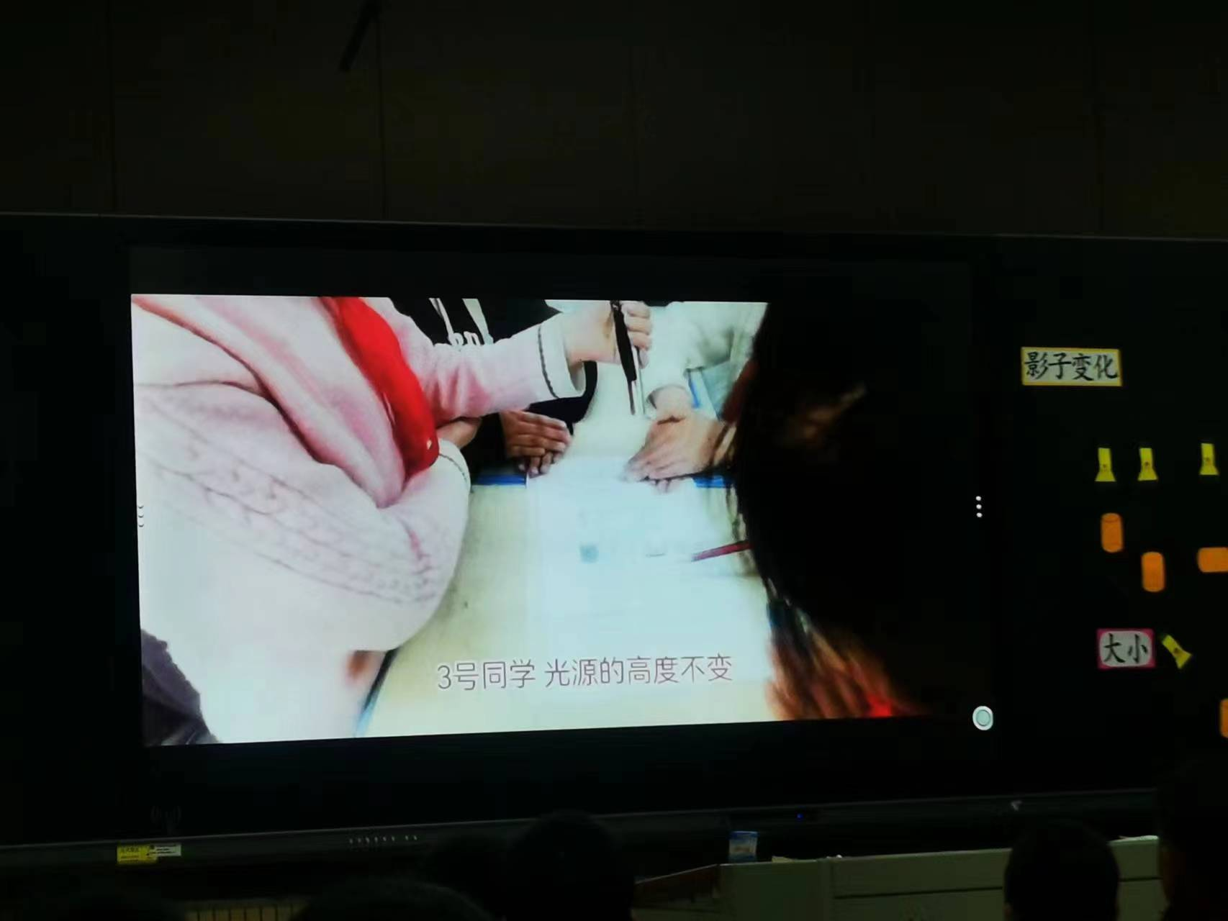
6.1119，学生分组进行探索影子变化的实验。
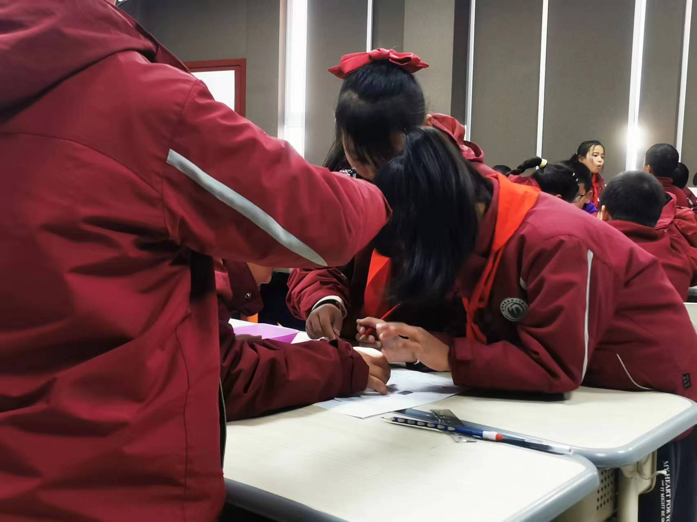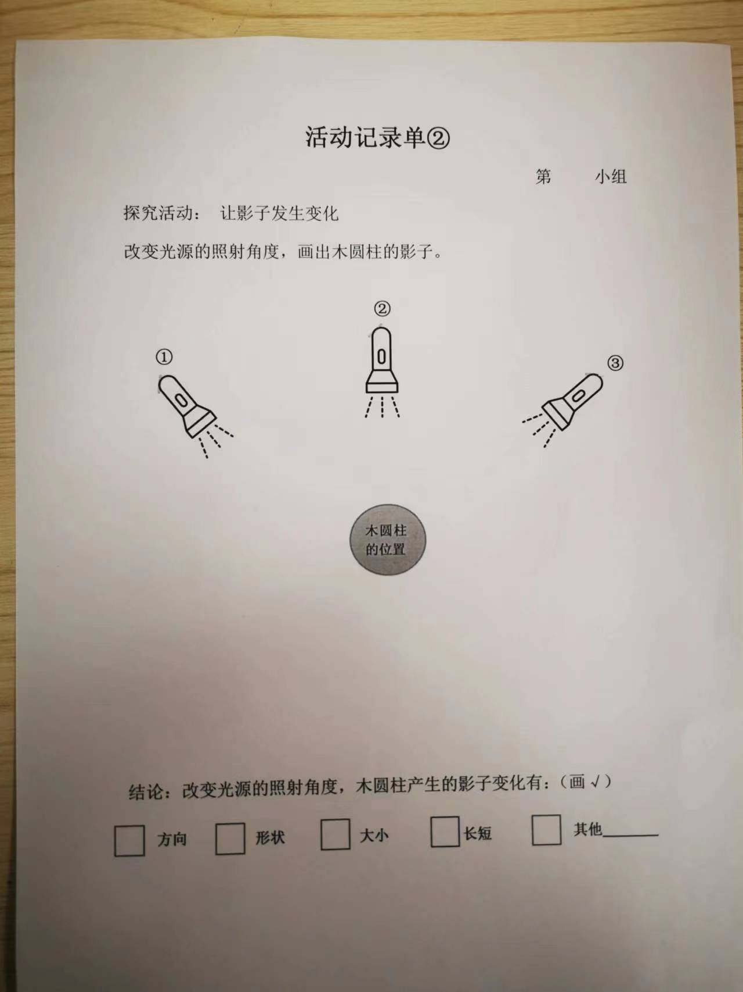
7.1128，组织交流
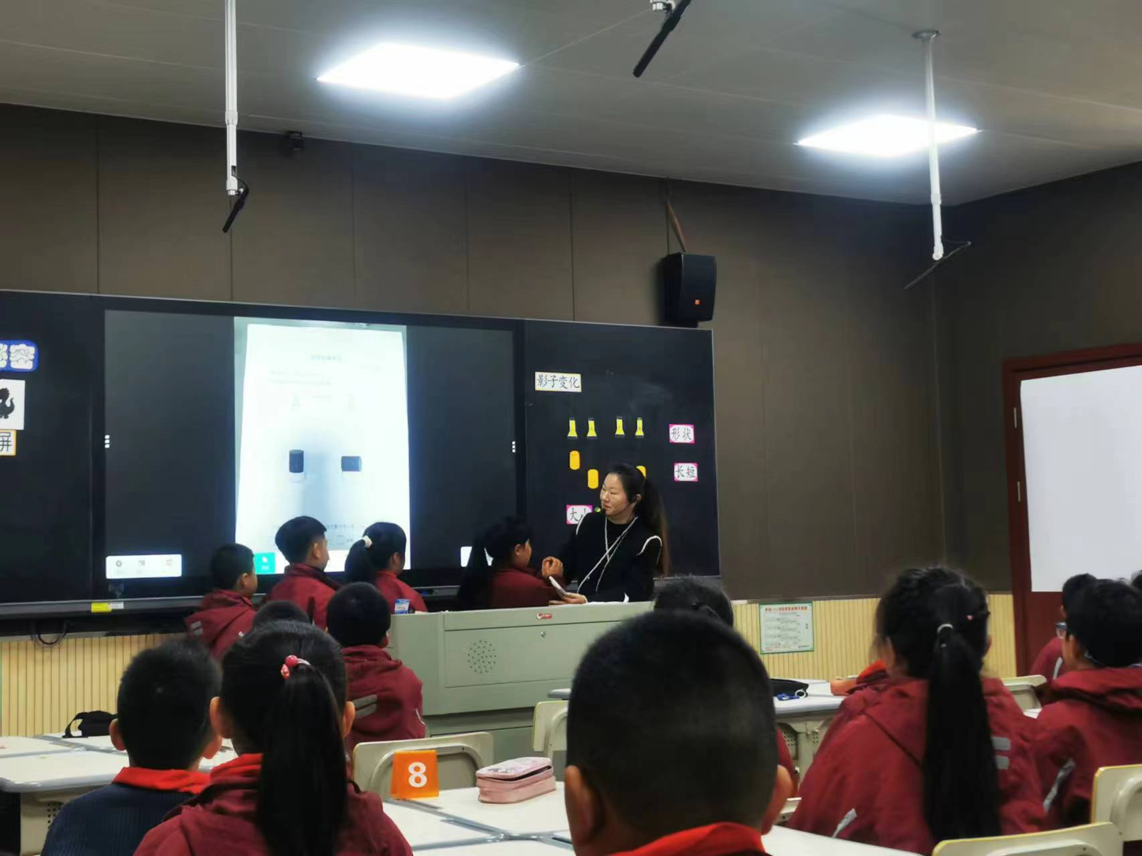
评点：学生主要是面对老师进行反馈，教师进行补充提问，其他学生没有多少参与。
评点：因为各个组的情况差不多，再加上学生又只是对着老师说，导致这个交流反馈环节比较沉闷。
8.概括：改变木圆柱的摆放，什么发生变化？改变手电筒的角度，什么发生变化？
四、总结拓展
1.学以致用：手影游戏
小组成员共同创作，比一比谁表演的手影更有趣。
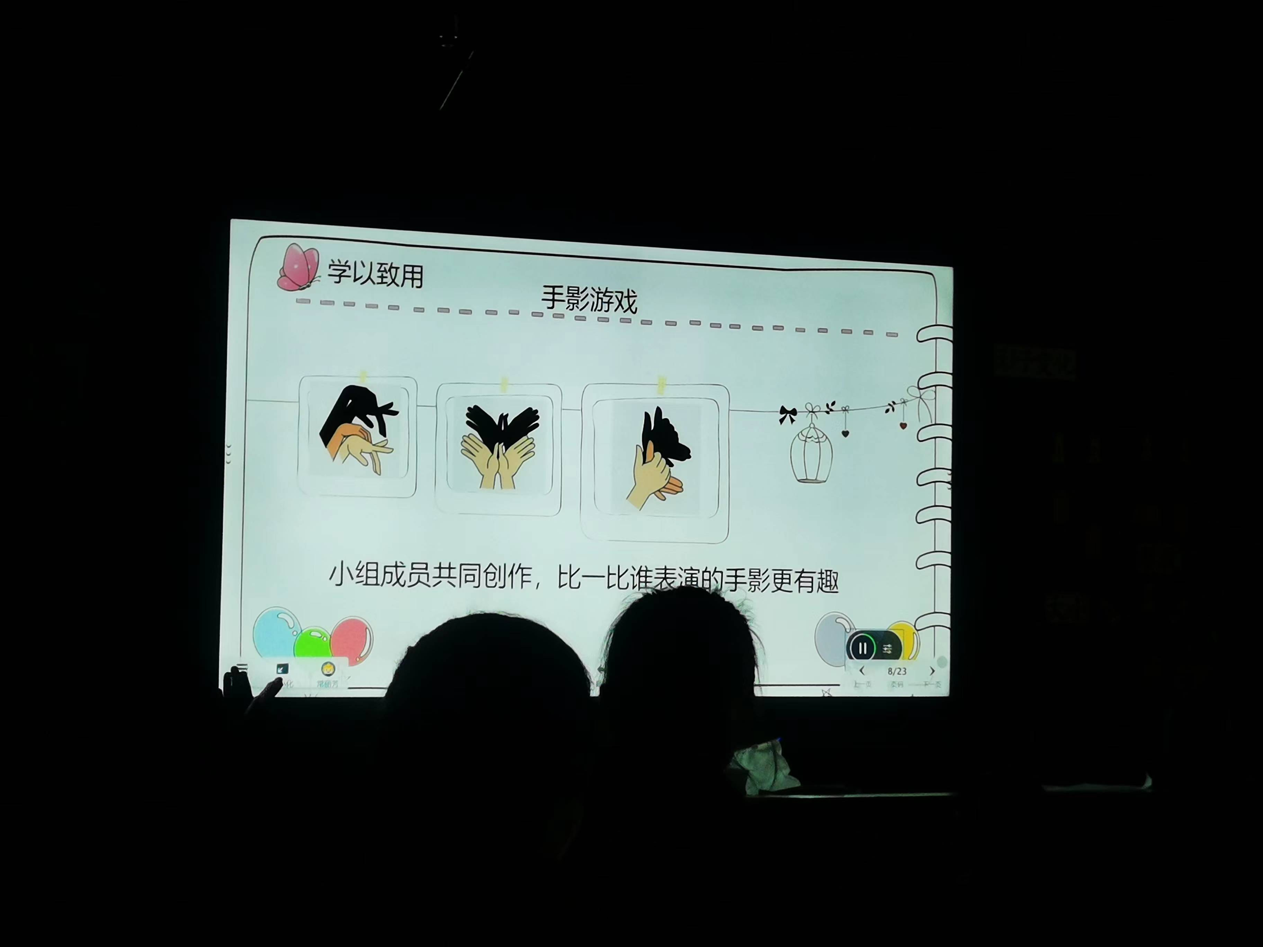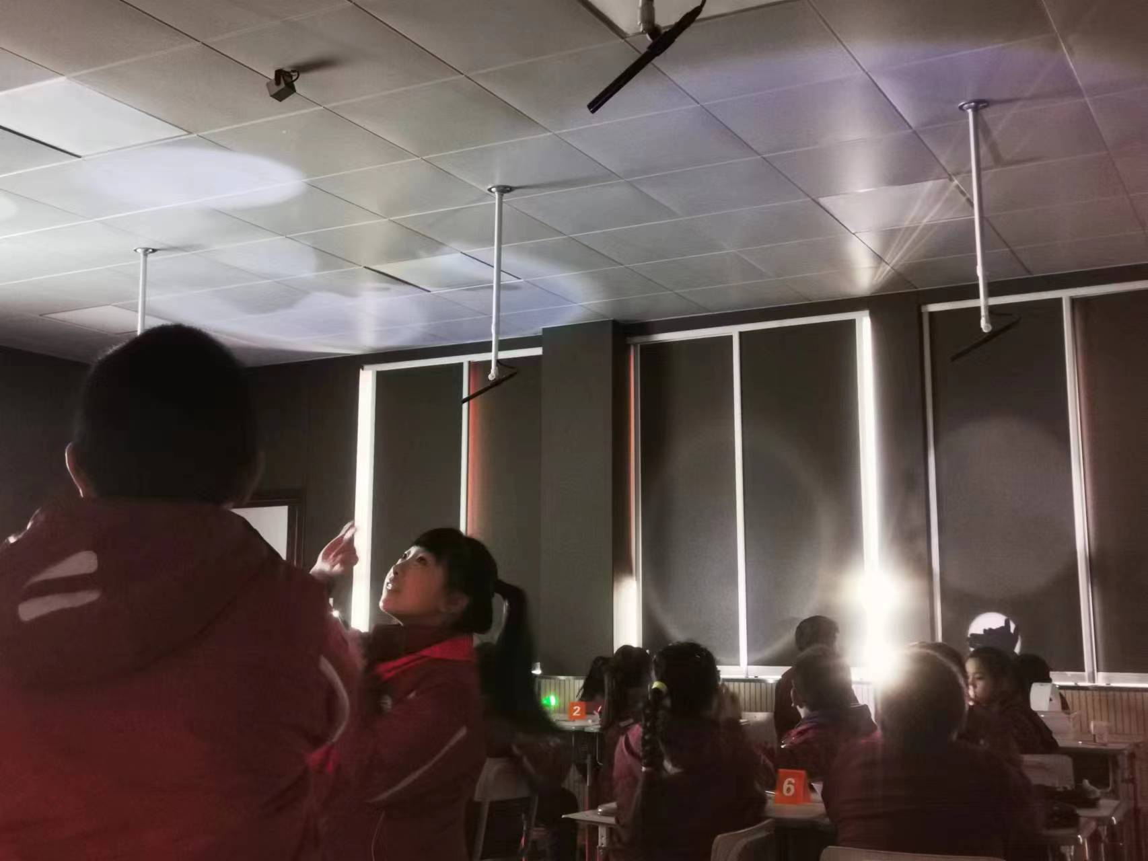
2.问：学了这节课，你有什么收获？
3.对表现优秀的小组进行评价表扬。

